Советы родителям

КАК ПОДГОТОВИТЬ РЕБЕНКА К ПОСТУПЛЕНИЮ

В ДЕТСКИЙ САД

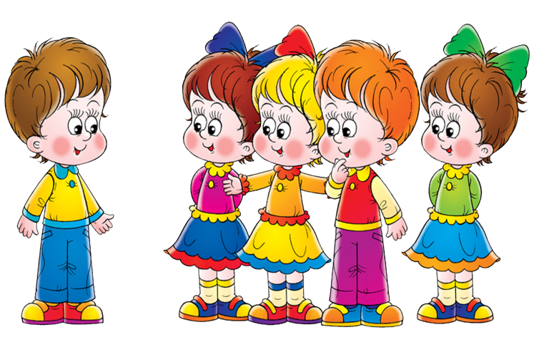
Приблизительно в три года у дошкольников наступает период кризиса трех лет. Но поскольку наши дети разные, условия их существования и воспитания неодинаковы, кризис у каждого ребенка проходит раньше или позже трех лет. Важно об этом помнить, наблюдать за своим сокровищем. Это тот самый возраст, когда дети осознают свое "я" и пытаются проявить самостоятельность, независимость, упрямство, не умея еще оценивать свои навыки и умения.

- Отдавать ребенка в сад лучше до начала кризиса или после него. Какому времени отдать предпочтение для поступления в детский сад: осени или весне? Обязательно узнайте, как организует сад летнюю оздоровительную кампанию. Если детский сад не закрывается летом и продолжает свою работу, а ваш ребенок не будет в это время посещать сад (например, у вас есть дача), то период адаптации лучше перенести на осень.

- Показывайте картинки из книг и журналов, на которых изображены дети в детском саду. Сочините маленький рассказик про то, как детям весело живется в саду.

- Слушая соседей, беседуя по телефону с подругами в присутствии ребенка, помните, что дети все слышат и видят. Они видят вашу реакцию (мама в ужасе хватается за сердце, слушая историю соседки) и слышат ваши слова ("Какой кошмар! Это же не детский сад, а…"), которые могут напугать его неизвестными доселе детским садом или воспитательницей. Старайтесь дать положительную установку ребенку на восприятие детского сада: сначала пусть он услышит из вашего разговора, что кто-то пошел или уже ходит в сад и ему там очень нравится. Информации должно быть мало. Говорить на эту тему надо, используя радостные эмоции. Но не переиграйте, дети очень чувствительны к фальши. При разговоре не смотрите на малыша, будто эта информация не для него.

- Постепенно вводите разные новые сведения о жизни в детском саду: сначала про игрушки, прогулки, попугайчиков и рыбок, затем про питание и сон. Если вам не с кем поговорить о саде, попросите подругу подыграть или просто снимайте трубку и делайте вид, что с кем-то разговариваете. Похоже на театр одного актера, но, поверьте, игра стоит свеч. Если в вашей семье есть няня, то и она должна положительно отзываться о детском саде.

- Если в вашем окружении есть детсадовские дети, постарайтесь так строить отношения, чтобы эти дети в присутствии вашего ребенка рассказывали о хороших сторонах жизни в детском саду. Конечно, будут и грустные истории, но тут уж закончить эту историю вы должны сами. И сделать это так, чтобы снять страх у своего ребенка и не позволять разгуляться прямо-таки сказочным детским фантазиям.

- Приучайте ребенка быть самостоятельным. В детский сад он должен прийти с определенными навыками. Рекомендации о том, как научить и с чего начать, вы можете получить у будущего вашего воспитателя. Только договоритесь о встрече заранее. Можно воспользоваться специальной педагогической литературой, но домой вам ее не дадут, могут предложить просмотреть и что-то выписать прямо в группе. Об этом тоже лучше договориться заранее.

- Постепенно домашний режим подстраивайте под режим детского сада (даже в выходные дни). Вечерние часы на насыщайте шумными играми, длительным просмотром телепередач, чтением незаконченных сказок.

- Перед вечерним туалетом вместе подготовьтесь к детскому саду: какую игрушку возьмете "в гости", что наденете (одежду повесить на стульчик), выполнено ли поручение воспитателя (подточить карандаши или подготовить набор цветной бумаги). Все сложите в пакет или в сумку (как в школе!).

- Приемы "заманихи": игрушка хочет в гости в детский сад; сапожки хотят погулять по дорожкам сада; нужно что-то отнести воспитателю и детям; клен на участке детского сада сбросил для малыша листочки и просит их собрать в букет; вкусная котлетка ждет, когда малыш ее съест; подушечке грустно от того, что никто ее не обнимает и т. д.

- Часто сони охотнее встают под звуки веселой музыки или услышав голоса героев любимого мультика. Соням надо дать возможность поваляться подольше, а значит и будить их надо пораньше. Хорошо, если вы, взрослые, встанете пораньше и сделаете все свои необходимые дела, чтобы потом оказаться рядом с ребенком и не раздражаться по пустякам (вы не успеваете подкраситься, галстук у вас не завязывается и т. п.).

- Если в семье есть человек, с которым малыш расстается очень плохо, то этому домочадцу лучше выйти из дома до того времени, как малыш проснется.

- Если ребенок не хочет одеваться сам в детский сад, оденьте его без обид и грубости, приговаривая: "Какой ты у меня большой, а когда-то был совсем маленький. Скоро ты еще подрастешь и будешь одеваться сам, как папа (другое значимое лицо)".

- Если малыш не почистил зубки, договоритесь с воспитателем, и она с малышом сделает это перед завтраком.

- Если ребенок боится входить в группу, где много детей, приходите пораньше, когда детей мало или вообще первыми. У воспитателя будет возможность пообщаться подольше лично только с вашим ребенком.

- Если малыш не воспринимает одного из педагогов, то стоит призадуматься: а не поменять ли группу или даже сад. Не стоит заставлять ребенка кого-то любить.

- Если дома остается второй ребенок, и ваш дошкольник об этом знает, возможно, лучше и его оставить дома, не развивая чувства ревности. Если второй ребенок школьник, то сначала проводите его до школы, а потом отправляйтесь в детский сад. Поступите так несколько раз, и ваш дошкольник потом сам попросит, чтобы теперь его проводили первым.

- Поближе познакомьтесь с мамой, чей ребенок симпатичен вашему, гуляйте вместе, сходите в гости. У малыша появится желание увидеть друга в детском саду.

- Но если вы видите, что ваш ребенок все же не готов еще к посещению детского сада, а вам необходимо срочно выходить на работу, наймите няню, попросите родных или друзей, которые примут активное участие в жизни вашего ребенка и сумеют подготовить его к саду. Так вы сбережете нервную систему малыша. А все болезни у нас от нервов. Подготовленный и спокойный ребенок, знающий, как проводят время детишки в детском саду, сам изъявит желание пойти туда через полгода или год. И в этом случае ему легче будет адаптироваться к жизни в детском саду.

Удачи Вам и вашим детям!

